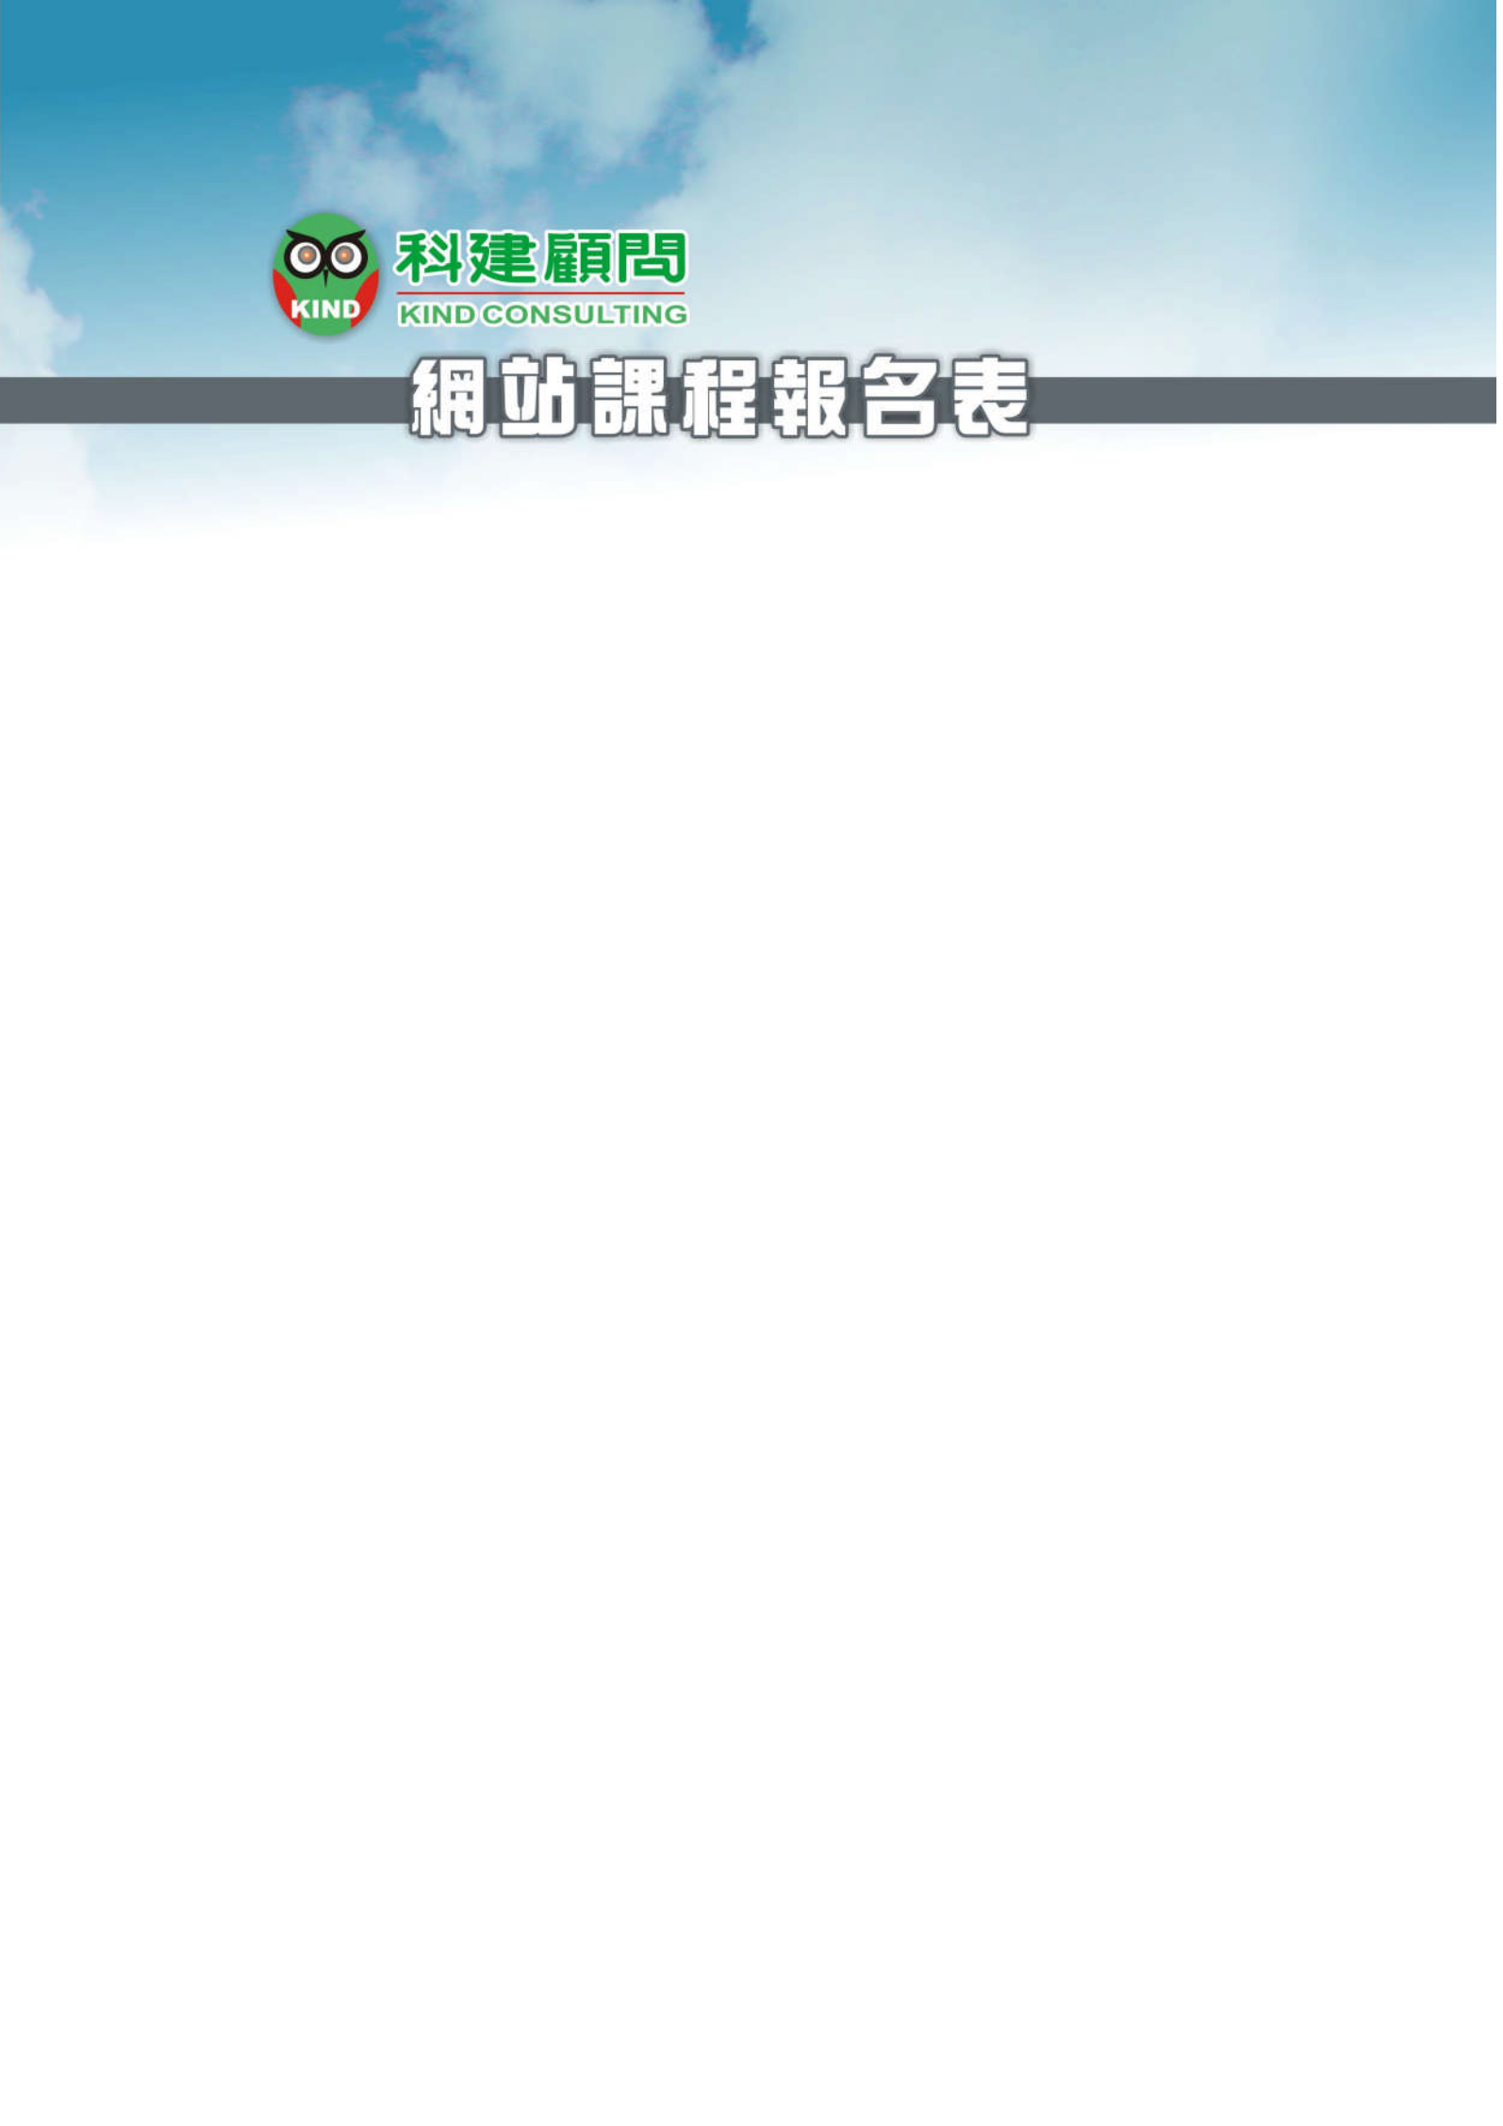

個人資料應告知事項：
科建顧問公司將妥善保護台端的個人資料，除有關機關依法請求提供外，不會將台端的資料提供給第三方使用，謹依個人資料保護法對台端進行如下告知事項。
1.取得資料來源：
- 網路會員申請。
- 當事人E-mail、電話、傳真報名。
- 曾報名參與或來電詢問本公司或其它合作夥伴所舉辦之輔導案、課程及研討會活動。
- 其他業務往來（例：行銷或業務推廣機構）。
- 個人資料取自一般可得知來源(例:網路公開資訊)。
2.蒐集目的：用於提供本公司相關之訊息提供(含不定期優惠課程)與聯絡及建立學長資料庫。依法務部公告知特定目的為：○四○ 行銷；○六三 非公務機關依法定義務所進行個人資料之蒐集處理及利用；○六九 契約、類似契約或其他法律關係事務；○九○ 消費者、客戶管理與服務；一五七 調查、統計與研究分析；一八一 其他經營合於營業登記項目或組織章程所定之業務；一八二 其他諮詢與顧問服務。
3.個資類別：Ｃ○○一 辨識個人者(姓名、職稱、工作地址、行動電話、電子郵遞地址)、Ｃ○○二 辨識財務者（金融機構帳戶之號碼與姓名、信用卡之號碼）、Ｃ○○三 政府資料中之辨識者(身分證統一編號)、Ｃ○三八 職業（各種職業）、Ｃ○六一 現行之受僱情形(僱主、工作職稱、工作地點、產業特性)、Ｃ○七二 受訓紀錄（工作必須之訓練與已接受之訓練，已具有之資格或技術）。
3-1.利用期間：本公司營運期間。
3-2.利用地區：台灣。
3-3.利用對象及方式：台端所提供之個人資料將以紙本、電子檔案或其他合於當時科學技術之適當方式使用於本公司之在台分公司及委外印刷、郵寄廠商、或有行銷及業務推廣之廠商。並會將活動訊息(含不定期優惠課程)以郵寄、e-mail、電子報、簡訊或電話聯絡等方式提供予台端。
4.依個資法第三條當事人得行使之權利：(1)查詢/閱覽(2)提供複製本(3)補充或更正(4)停止蒐集、處理或利用(5)刪除。
若台端欲行使上述權利或拒絕接受行銷，請於上班時間週一~週五8:30-17:30來電：0800010993或e-mail：kind@kind.com.tw。但因台端行使上述權利而導致對台端的權益產生影響時，恕本公司公司不負相關責任。
另依個人資料保護法第14條規定，台端於行使查詢/閱覽或提供複製本權利時，本公司公司得酌收行政作業費用。
5. 若台端不願意提供個人正確、完整的資料，本公司將無法提供完整的課程服務訊息（如天災調課通知）予台端，可能會影響台端參加活動的權益。

FAX: | □台北(02)29713868 | □桃園、中壢(03)3366992 | □新竹(03)5589245
 | □台中(04)27075730 | □台南(06)2361828 | □高雄(06)2361828

必填，請勾選 |  | □ 已了解個資條款  □ 同意授權本公司在符合個資條款範圍內，蒐集、處理及利用本人之個人資料  若不同意，本公司將無法提供完整的服務訊息，影響台端參加活動的權益
課程名稱
上課日期 |  |  |  |  |  | 上課地點 |  | 班
NO | 姓 名 | 部門職稱 | E-mail |  |  |  |  |  |  | 行動電話 | 吃素ˇ
1.
2.
3.
公司名稱 |  | 股份有限公司 (請清楚寫明公司正確抬頭)
統一編號 |  | □□□□□□□□ |  | 公司主要產品
訓練連絡人 |  |  |  | 部門職稱
連絡地址 |  | 郵遞區號
連絡人 E-mail
電話 |  | ( ) 分機： |  |  | FAX |  | ( )
參加費用 |  | 共 元 |  |  | 科建輔導企業 |  |  |  | □是 □否
參加性質 |  | □公司指派 □自行參加
參加本課程  資訊來源 |  | □科建網站 □電子DM(E-mail) □傳真稿 □Line生活圈 □郵寄DM □科建FB粉絲頁  □其他 _______ (請依最初接觸來源勾選上列項目)
繳費方式 |  | □即期支票（請於上課前寄出，中壢班請寄至桃園總公司） □電匯  □ATM 轉帳 □使用科建輔客VIP折價券  電匯／帳戶「科建管理顧問股份有限公司」，各地帳號如下：  ．三重班／ 元大銀行(銀行代碼：806) 三重分行 00080211359610  ．桃園班／ 聯邦銀行(銀行代碼：803) 桃園分行 003102001969  ．中壢班／ 土地銀行(銀行代碼：005) 平鎮分行 091001015333  ．新竹班／ 土地銀行(銀行代碼：005) 竹北分行 108001008892  ．台中班／ 合作金庫銀行(銀行代碼：006) 逢甲分行 3498717902903  ．台南班／ 國泰世華銀行(銀行代碼：013) 桃興分行 206035007889  ．高雄班／ 土地銀行(銀行代碼：005) 東台南分行 083001007176  (電匯或 ATM 轉帳後，請將匯款單或轉帳收據 FAX 至科建，並註明姓名、課程名稱及班別)
※各地上課地址、洽詢電話、外訓專員 (或可洽全國免費服務電話 0800-010993)： (傳真報名後，請電話確認，科建保有課程變動權利)

三重班／本公司三重分公司教室(新北市三重區重新路三段 111 號 8F-1) | ／(02)89820286 | train-tp@kind.com.tw
桃園班／本公司桃園總公司教室(桃園市桃園區泰山街 66 號 6F) | ／(03)3366993 Ext.366 | train-tao@kind.com.tw
中壢班／本公司中壢專用教室(桃園市中壢區環北路 400 號 3F-3) | ／(03)3366993 Ext.366 | train-tao@kind.com.tw
新竹班／本公司新竹公司教室(新竹縣竹北市光明九路 32-1 號 3F) | ／(03)5515151 | kind.jb@kind.com.tw
台中班／本公司台中公司教室(台中市西屯路二段 256 巷 6 號 19F-6) | ／(04)27075727 | train2-tc@kind.com.tw
台南班／本公司台南公司教室(台南市東區林森路一段395號9F-11) | ／(06)2361819 | train-tn@kind.com.tw
高雄班／中原教室(高雄市苓雅區光華一路206號5樓之6) | ／(06)2361819 | kindks@kind.com.tw

